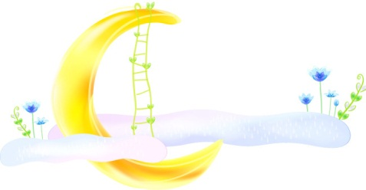
拾取，成长幸福

当平静的大海铺开一片纯净的蔚蓝，当恬静的阳光为蓝天添上几抹耀眼的光彩时，我的思绪，像天边舒卷的云朵，被展翅的海鸥牵得很远很远……
成长的韵律悄然无声息地陪伴我们走过每一个金色年华，从呱呱落地的可爱幼年，到拥有天真烂漫的幸福童年；从懵懂天知的朝气少年，到成熟稳重的成年，这，正是成长韵律奏响的瑰丽乐章。
成长中的幸福耐人寻味，拾取成长的每一片记忆，那份真挚纯洁的情

感和那些难忘宝贵的回忆，总会牵制着幸福的瓶颈，那抹思绪永不泯灭！童年时，甜蜜的糖果与趣致的布娃娃便是我的最爱，意外得到长辈们的赞赏或奖励，便会幸福的笑了。此时的我便懂得，噢，徘徊在两者之间的我便是最幸福最快乐的事。随着年龄渐长，在浩瀚的书海，我乘着诺亚方舟，奋力驰骋，尽管偶尔会触礁，但经历过挫折后，便更激发我求知的渴望，付出努力后所获取 的累累硕果，总能使幸福快乐油然而生，激动着我更奋勇前进。

噢，原来幸福便是辛勤汗水与努力过后收获成功的瞬那快感！

成长的韵律奏起的唯美旋律索绕心头，从幼稚走向成熟，从小我升华大我，幸福的赐予与快乐的眷顾岂止一丝满足？剥开幸福的外壳，你将会拾取成长的快乐。

